Nom : …………………………….
Cm2

Mesures
Fiche
4a

Savoir utiliser les unités usuelles de mesures. Estimer des masses
Exprimer une mesure dans l’unité adéquate.

Date : …………………………….


Les mesures de masse

1
Complète en utilisant l’unité qui convient.

Une voiture : 1,5 ..... un adulte : 7 500 ......

Une baleine: 150 ...... un paquet de farine : 1 .....

Ton cartable: 4,5 ...... une boîte de conserve : 1 000 ......

Un morceau de sucre: 7,9 ...... un comprimé : 0,5 ......
2
http://www.i-profs.fr

Parmi ces masses retrouve celle qui correspond.
7,5 g
75 t
75 kg
7,5 t
75 g
750 g

Le poids d’un homme ............ Le poids d’une grue ............

Le poids d’un crayon ......... Le poids d’un œuf .........

Le poids d’un camion ............ Le poids d’une bouteille d’eau à moitié pleine ............

3
Observe et réponds.

150g
200g
50g
50g
Quel est le poids de l'eau ?

.......................................
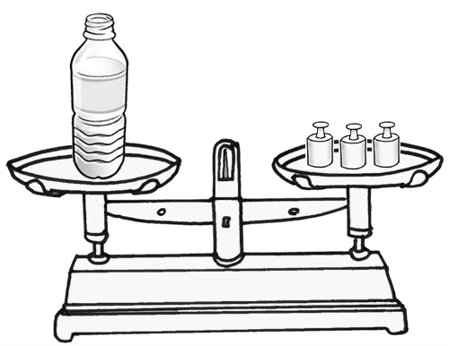
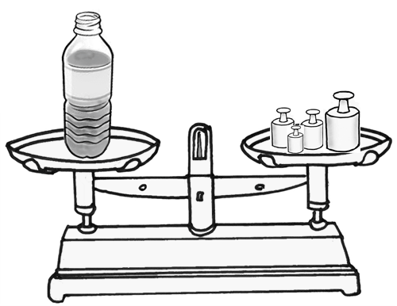

20g

1 kg

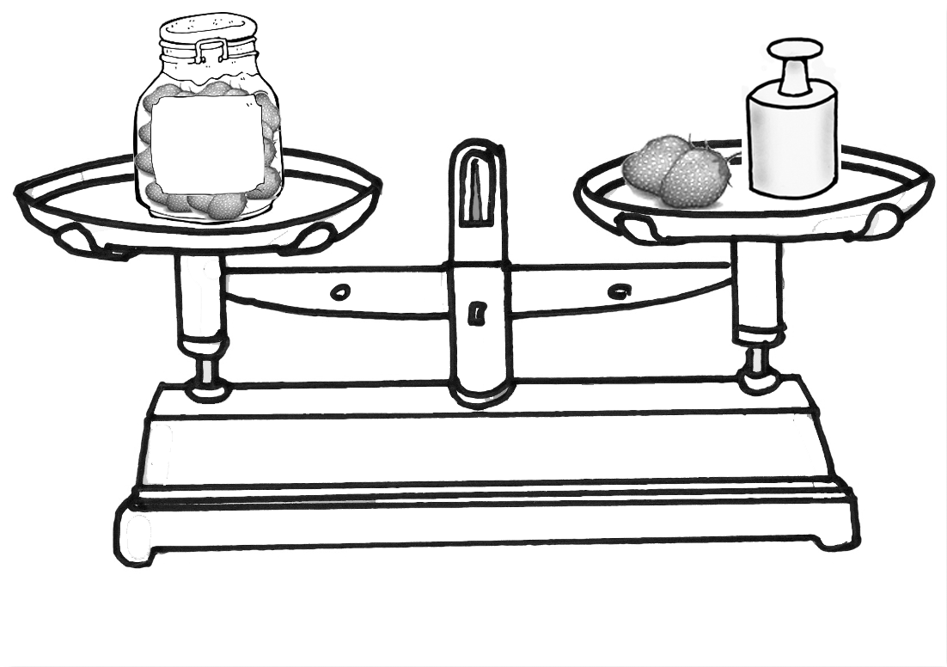
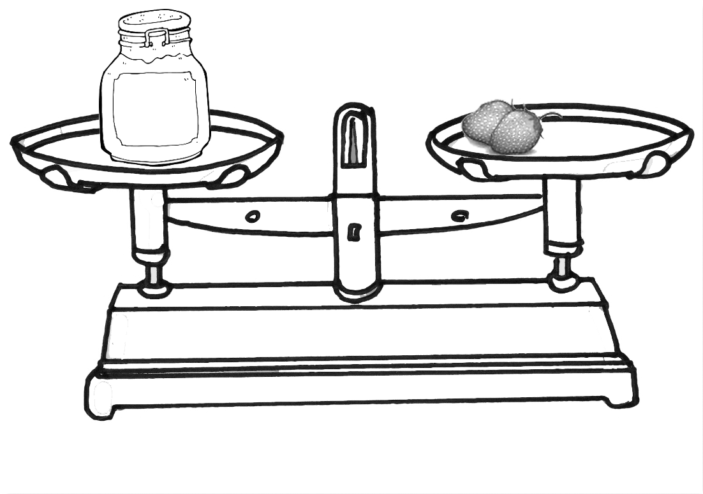
Quel est le poids des fruits dans le pot ?

.......................................

Nom : …………………………….
Cm2

Mesures
Fiche
4b

Savoir utiliser les unités usuelles de mesures. Estimer des masses
Exprimer une mesure dans l’unité adéquate.

Date : …………………………….

Les mesures de masse

4
Observe et réponds à la question.
10 g
100g
20g

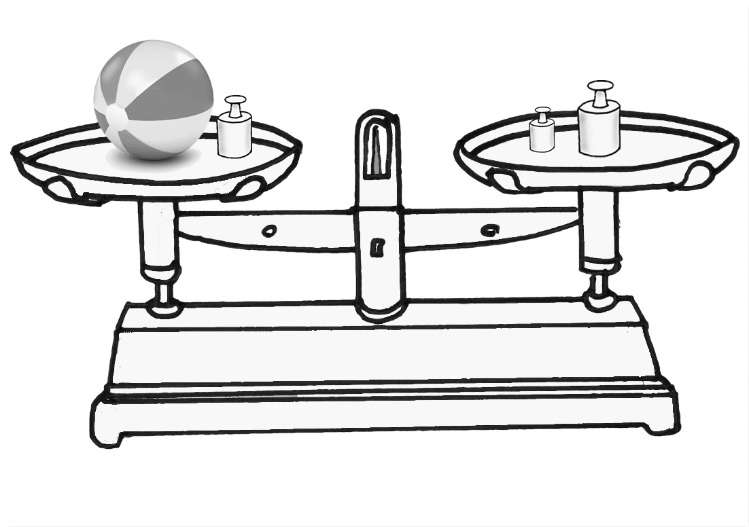
Quel est le poids de la balle ?

.....................................................

http://www.i-profs.fr

5
Quelle est la masse totale des poids affichés ? Exprime le résultat en kg et en g.
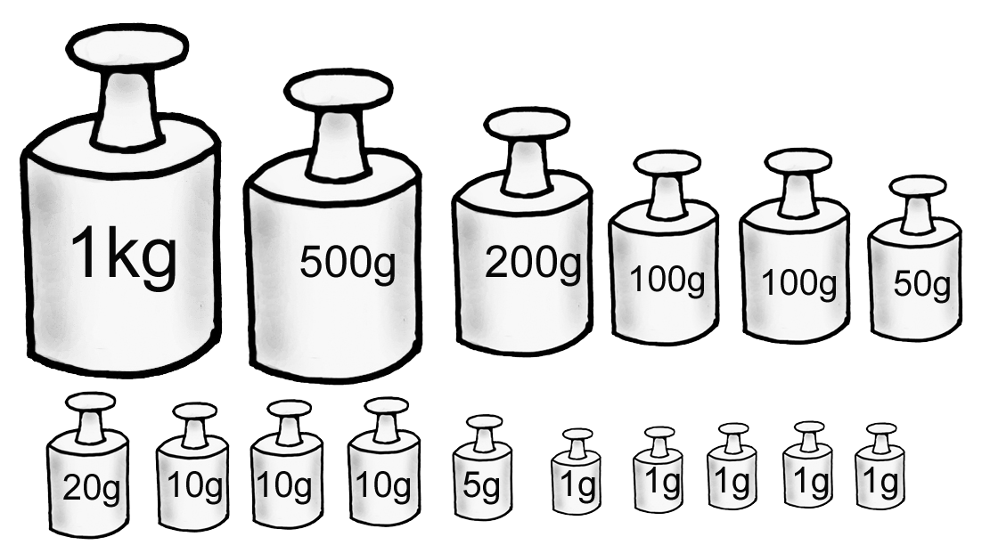

............. kg ............. g

6
En utilisant les masses marquées ci-dessus, indique celles qu’il faut utiliser pour peser les objets.

20g
50g
10g
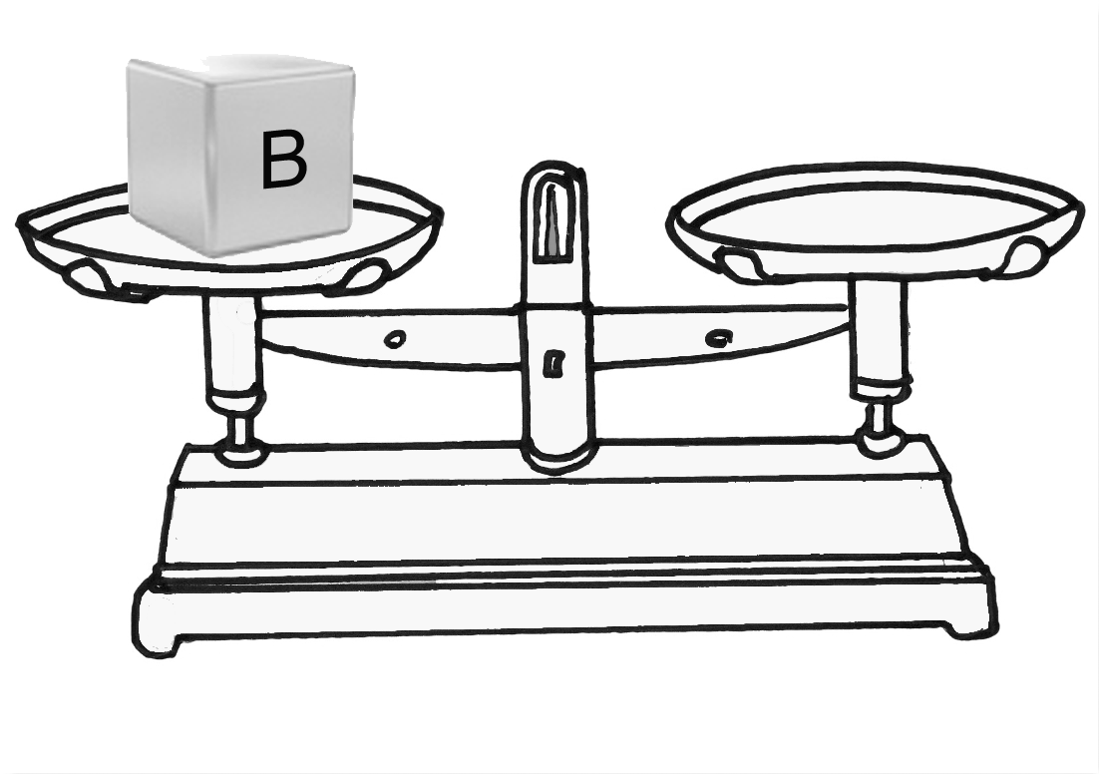

...................................

...................................

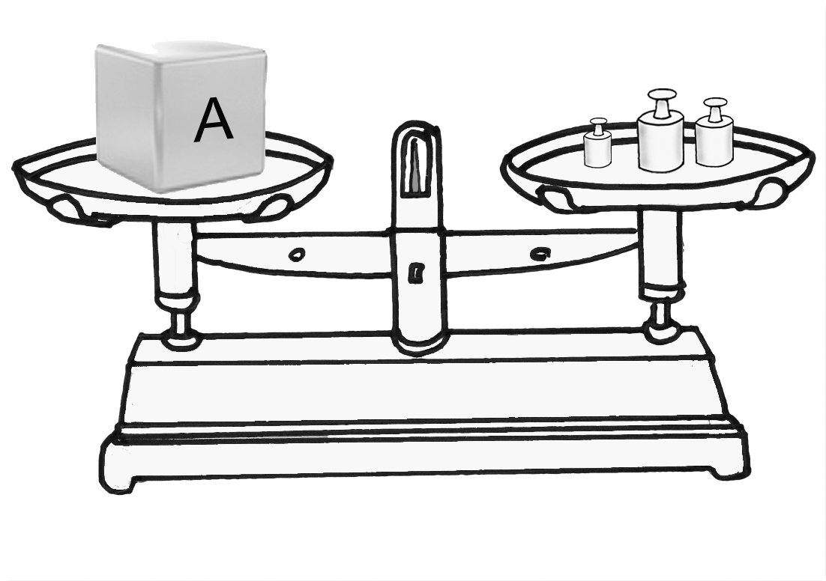

B = 357g

Exemple : A= 80g
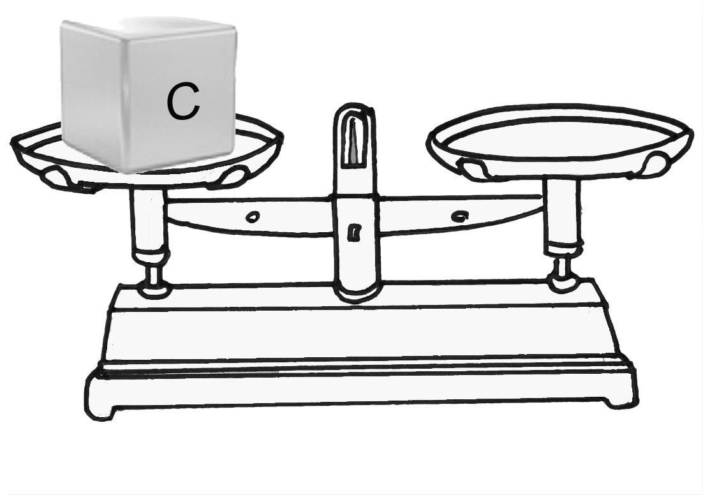
50g + 20 g + 10 g

...................................

...................................

C = 1292 g
Nom : …………………………….
Cm2

Mesures
Fiche
4a

Savoir utiliser les unités usuelles de mesures. Estimer des masses
Exprimer une mesure dans l’unité adéquate.

Date : …………………………….


Les mesures de masse

1
Complète en utilisant l’unité qui convient: g , kg ou tonne.

Une voiture : 1,5 tonne un adulte : 7 500 g

Une baleine: 150 tonnes un paquet de farine : 1 kg

Ton cartable: 4,5 kg une boîte de conserve : 1 000 g

Un morceau de sucre: 7,9 g un comprimé : 0,5 g
2
http://www.i-profs.fr

Parmi ces masses retrouve celle qui correspond.
7,5 g
75 t
75 kg
7,5 t
75 g
750 g

Le poids d’un homme 75 kg Le poids d’une grue 75 t

Le poids d’un crayon 7,5 g Le poids d’un œuf 75 g

Le poids d’un camion 7,5 t Le poids d’une bouteille d’eau à moitié pleine 750 g

3
Observe et réponds

150g
200g
50g
50g
Quel est le poids de l'eau ?

320 – 150 = 170 g

20g

1 kg

Quel est le poids des fruits dans le pot ?

1kg

Nom : …………………………….
Cm2

Mesures
Fiche
4b

Savoir utiliser les unités usuelles de mesures. Estimer des masses
Exprimer une mesure dans l’unité adéquate.

Date : …………………………….

Les mesures de masse

4
Observe et réponds à la question.
10 g
100g
20g

Quel est le poids de la balle ?

120 - 10 = 110 g

http://www.i-profs.fr

5
Quelle est la masse totale des poids affichés ? Exprime le résultat en kg et en g.

2010 g

2 kg 10 g

6
En utilisant les masses marquées ci-dessus, indique celles qu’il faut utiliser pour peser les objets.

20g
50g
10g

200 g+ 100 g + 50 g + 5 g + 2 g

B = 357g

Exemple : A= 80g
50g + 20 g + 10 g

1 kg + 200 g
+ 50 g + 20 g + 20 g + 2 g

C = 1292 g

